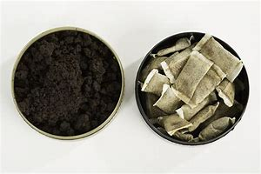
INFORMASJON ANGÅENDE SNUS OG TANNHELSE. (Helsedirektoratet)
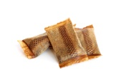
Snus er finmalt tobakk i pulverform. Det finnes tørr snus og våt snus.

SNUS INNEHOLDER: Mørke og sterke tobakksorter. Denne tobakken blir tørket og malt, den blandes med vann, salt og smaksstoffer (krydder, parfyme, glyserin, kalsiumbikarbonat)
Snusen blir da en fuktig, mørk masse. Den er STERKT ALKALISK, surhetsgraden er høy og ligger på 8 - 9,5.
Dette virker etsende på tannkjøttet.
Nikotininnholdet i snus er meget høyt, en vanlig pris på ca 2,5 gram inneholder fra 32 til 61 milligram nikotin. I tillegg dannes det stoffer som er kreftfremkallende.

Nikotinet blir tatt opp i blodet via munn slimhinnen, nikotinet blir så transportert videre i kroppen. I løpet av fem minutter får man i seg 30 % mer nikotin enn ca en time med røyking.

BIVIRKNINGENE:
Slimhinnen der snusen ligger, reagerer ved å bli rød og irritert. Etter lengre tids fast snusing blir slimhinnen hvitlig, fortykket og rynkete. Om man slutter å snuse, vil slike forandringer normaliseres etter en tid.

Tannkjøttet kan også påvirkes av snusbruk. Man kan etter hvert se at tannkjøttet trekker seg tilbake og etterlater en blottlagt rotoverflate der snusen ligger. Selv om man slutter å snuse, vil tannkjøttet ikke komme på plass igjen. Dette er altså en permanent skade.

Når det gjelder tennene, vil disse kunne misfarges som følge av snusing. Både sprekkdannelser i emaljen og overgangen mellom tenner og fyllinger er steder der fargestoffer fra snusen vil kunne sette seg, og bidra til et skjemmende smil.

Det er påvist en sammenheng mellom snus og kreft hos mennesker. Dette er fastslått i vitenskapelige rapporter fra verdens helseorganisasjon og fra EU.
Det tyder på at man har en økt risiko for utvikling av kreft i munnhule, spiserør og bukspyttkjertel ved snusing. Dette kan være alvorlige kreftformer med høy dødelighet. Snus inneholder 30 kreftfremkallende stoffer.
Undersøkelser viser stort sett at snusing er mindre skadelig enn røyking. Det er likevel grunn til å ta snusrelaterte helseskader på alvor.
Andre bivirkninger:
Sukkersyke, høyt blodtrykk, hjerteinfarkt. Økt sjanse for skade på skjelett og
muskler - blir en skadet tar det lenger tid og bli frisk i

Hilsen

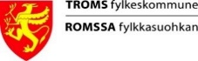
……………………………………….. tannklinikk

